Pengembangan Soal Literasi dan Numerasi Tipe PISA Konten Space and Shape Konteks Lebaran di Masa Covid-19

Lidya Cahyani, Ria Erviana, Sisca Puspita Sepriliani

^{1,2,3)}Program Studi Pendidikan Matematika, Universitas Sjakhyakirti

Abstrak: Penelitian ini merupakan penelitian pengembangan yang memiliki 3 tahap yaitu tahap preliminary, self evaluation, expert review, one to one serta small group dimana memiliki tujuannya, untuk menghasilkan soal literasi tipe PISA konten space and shape konteks lebaran di masa Covid-19 yang valid dan praktis. Penelitian ini dilakukan dikarenakan hasil PISA yang sangat rendah di Indonesia. Hal ini juga dapat diartikan bahwa kemampuan literasi siswa Indonesia juga rendah. Maka dari itu dilakukan pengembangan soal literasi untuk menjadi solusi dari masalah tersebut. Maka dari itu, diharapkan kemampuan literasi matematika pada siswa dapat meningkat dengan menggunakan soal PISA. siswa kelas VIII SMPN 1 Palembang tahun ajaran 2020/2021merupakan subjek penelitian. Hasil dari penelitian ini berupa soal literasi dengan konteks aktivitas lebaran dimasa Covid-19 yang valid dan praktis. Dari hasil jawaban siswa, maka dapat disimpulkan bahwa soal diberikan termasuk dalam kategori praktis karena dapat dikerjakan siswa dengan mudah serta siswa dapat memahaminya dengan baik. Dari hasil tersebut terdapat keragaman jawaban antara siswa satu dengan yang lain sesuai dengan tingkat kesulitan yang sesuai untuk siswa kelas VIII.

Kata kunci PISA, PMRI, Covid-19, AKM

- Pendahuluan
Literasi matematika dapat diartikan sebagai kemampuan untuk bernalar secara matematis, merumuskan, menggunakan, serta menafsirkan permasalahan matematika untuk memecahkan masalah melalui konteks nyata setiap individu. Hal ini memuat konsep, prosedur, fakta dan alat yang berfungsi menggambarkan, menjelaskan dan memprediksi fenomena (OECD, 2018). Selain Programme for International Student Assessment (PISA), literasi matematika termasuk aspek penting yang ada dalam Asesmen Kompetensi Minimum (AKM) yang menjadi bagian dari penilaian Asesmen Nasional. Maka dari itu, kemampuan literasi matematika merupakan hal penting yang harus dikuasai oleh siswa. (Widianti, W., & Hidayati, N., 2021).
Hasil survei literasi matematika di Indonesia menunjukkan bahwa kemampuan siswa Indonesia belum mampu untuk bersaing dengan Negara lain. Maka, inilah tugas besar Negara Indonesia agar dapat mencapai prestasi yang lebih baik dari ini (Afriyanti et al., 2018). Menurut PISA, kemampuan siswa di Indonesia masih sangat rendah dalam menyelesaikan soal literasi matematika (OECD, 2012). Menurut (Sari, 2015) kemampuan siswa Indonesia berada di bawah rata-rata dunia serta yang lebih menyedihkan rata-rata siswa hanya dapat menyelesaikan masalah level 2 kebawah.
Faktor personal, faktor instruksional dan faktor lingkungan merupakan beberapa faktor yang menyebabkan rendahnya literasi matematis siswa Indonesia (Mahdiansyah & Rahmawati, 2014; Masjaya & Wardono, 2018). Faktor-faktor tersebut antara lain mencakup : 1) Materi yang sesuai, 2) pembelajaran dari guru, 3) lingkungan kelas, 4) lingkungan keluarga, 5) kesiapan dan 6) kemampuan siswa (Wulandari & Azka 2018). Untuk mengatasinya, guru diharapkan dapat memahami masalah yang ditemui di kehidupan sehari-hari serta dapat mengajarkan kepada siswa mengenai bagaimana masalah tersebut dapat diselesaikan (Pillai dkk, 2017).
Saat ini guru ditantang untuk merancang konteks untuk menyelesaikan masalah dengan konteks yang berkaitan dengan lingkungan sekitar atau konteks yang dekat dengan siswa (Jannah, Putri & Zulkardi, 2019). Konteks yang sedang menjadi topik hangat di masyarakat yaitu Covid-19. Covid-19 yaitu virus yang dimulai di kota Wuhan di China dan menyebar ke seluruh dunia termasuk Indonesia (Kemenkes, 2020).
Pendidikan Matematika Realistik Indonesia (PMRI) adalah pendekatan yang cocok dengan penggunaan konteks yang sering dijumpai siswa sehari-hari (Dewi, Putri & Hartono, 2018). PMRI dilihat sebagai aktivitas yang harus dikaitkan dengan keseharian siswa dengan konteks kehidupan dimana pendekatan ini menekankan penggunaan situasi yang dapat dibayangkan oleh siswa (Zulkardi, 2002; Putri, Dolk, & Zulkardi, 2015, Prihartini, 2020).
Pada penelitian sebelumnya sudah banyak yang mengkaji tentang PISA menggunakan konteks Covid-19 (Saputri,2020; Nusantara dkk, 2021; Putri dkk, 2020). Namun belum ada yang menggunakan Aktivitas pada soalnya. Lalu urgensi dari penelitian ini berupa sumber belajar sebagai tindak lanjut dari kebijakan Merdeka Belajar berupa soal AKM menggunakan Framework PISA. Oleh Karena itu, peneliti tertatik mengangkat judul Pengembangan Soal Literasi Tipe PISA Konten Space and Shape Konteks Lebaran di Masa Covid-19.
Rumusan masalah dari penelitian ini adalah bagaimana menghasilkan soal literasi dengan menggunakan konten space and shape dan konteks lebaran di masa Covid-19 yang valid dan praktis untuk siswa SMPN 1 Palembang?
Tujuan dari penelitian ini adalah untuk menghasilkan soal literasi dengan menggunakan konten space and shape dan konteks lebaran di masa Covid-19 yang valid dan praktis untuk siswa SMPN 1 Palembang.

- Metode Penelitian
Penelitian ini menggunakan penelitian development yang terdiri dari tiga tahap, yaitu tahap preliminary, tahap formative dan field test (Tessmer, 1993; Zulkardi, 2006).
Tujuan akhir dari penelitian ini untuk menghasilkan soal yang valid dan praktis. Validasi dilakukan bersama beberapa mahasiswa program Magister dan dosen Universitas Sriwijaya sebagai ahli pada tahap FGD, serta bersama guru matematika SMP. Diambil 3 orang siswa yang bukan subjek penelitian untuk validasi pada tahap one to one, ujicoba ini dilakukan menggunakan aplikasi zoom meeting. Selanjutnya soal diujicobakan kepada 12 siswa dengan kemampuan tinggi, sedang, dan rendah kelas VIII SMPN 1 Palembang melalui daring (online) dengan menggunakan aplikasi zoom untuk melihat seberapa praktis soal yang dikembangkan.
Penelitian ini menggunakan teknik pengumpulan data berupa walkthrough, observasi dan tes. Teknik Walkthrough bertujuan melihat valid atau tidaknya soal dilihat dari segi konten, konstruk dan bahasa yang didapat dari saran dan komentar dari expert review dan FGD. Observasi dilakukan untuk mengetahui kemampuan dan kebutuhan siswa. Sedangkan tujuan dari tes untuk melihat kepraktisan soal yang di dapat dari hasil kerja siswa. Tes diberikan pada 12 siswa kelas VIII SMPN 1 Palembang dengan berbagai kemampuan. Untuk melihat seberapa praktis soal yang dikembangkan, hasil siswa tersebut dianalisis secara kualitatif.

- Hasil dan Pembahasan ← 11.5pt, Times new roman bold
Penelitian ini menghasilkan pengembangan soal tipe PISA menggunakan aktivitas lebaran dimasa Covid-19dengan konteks Covid-19 untuk pembelajaran yang valid dan praktis. Pada tahap preliminary design dilakukan observasi. Di tahap desain peneliti bersama para guru mendiskusikan soal yang telah dibuat dan diperbaiki bersama guru.
Pada tahap self evaluation, dilakukan penilaian terhadap soal PISA yang telah dikembangkan menggunakan konteks lebaran di masa Covid-19 dengan konten space and shape oleh peneliti. Hasil yang didapat pada tahap ini merupakan prototype 1. Berikut gambar mengenai soal PISA 2012 yang diambil sebagai contoh untuk soal yang dikembangkan pada penelitian ini.
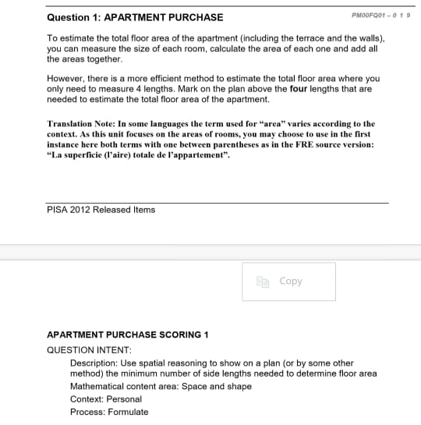
Gambar 1. Soal PISA asli pada tahun 2012 dengan konteks “APARTMENT PURCHASE”

Karakteristik Soal PISA | Soal Pengembangan
Konten :  Space and Shape  Konteks :  Personal  Prediksi Level Soal : 4 | 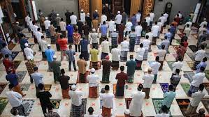  Di lebaran, semua orang sudah menggunakan pakaian barunya dan menyiapkan mukenah dan sejadah dan siap untuk pergi ke masjid atau lapangan setempat. Ketika sampai tempat sholat pun diberi jarak seperti gambar diatas. Jika dilihat dari gambar, jika luas ruangan 30 m x 15 m. dan setiap sejadah memiliki luas 1 m x 0,5 m. jika sesuai dengan gambar berapa banyak amah yang ada di dalam ruangan tersebut?
Tabel 1. Pengembangan soal PISA prototype 1
Setelah itu, dilakukan validasi oleh ahli dalam FGD dan expert review untuk memperbaiki prototype 1. Hal ini bertujuan untuk melihat valid atau tidaknya soal tersebut dari segi konten, konstruk, dan bahasa. Dari segi konten, konten soal harus sesuai dengan materi pada kurikulum 2013. Selanjutnya dari segi konstruk, soal yang memakai konteks lebaran dimasa Covid-19 yang disesuaikan dengan kemampuan siswa dalam menyelesaikan masalah yang sering ditemui siswa serta level kemampuan siswa. Dari segi bahasa, bahasa harus sesuai EYD, kalimat mudah dimengerti, dan pengartian kalimatnya tidak ambigu. Selain itu dilakukan juga ujicoba one-to-one dengan teman sejawat yang bertujuan untuk mendapat komentar mengenai bahasa dan kendala siswa dalam menyelesaikan soal. Tabel 1 berupa hasil dari validasi pada tahap FGD dan expert review.

Tabel 1 Komentar/Saran dan Keputusan Revisi
No | Komentar/Saran | Keputusan Revisi
1 | 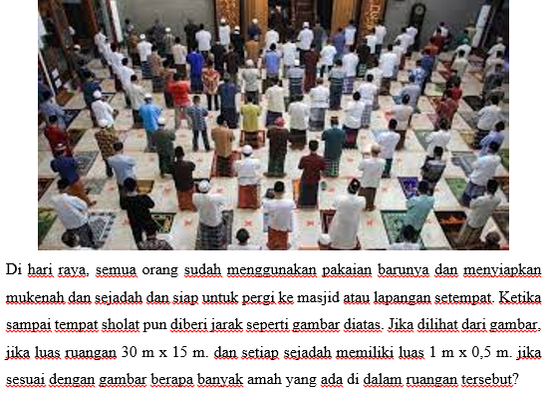 | 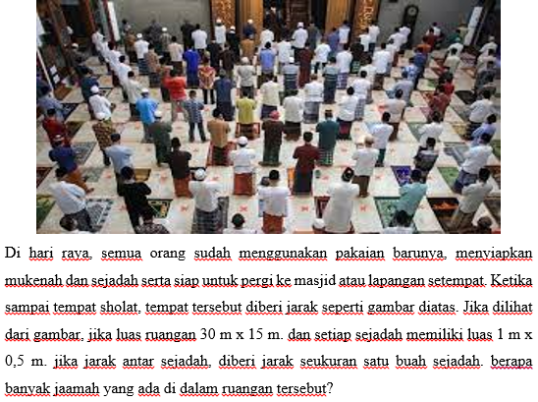
2 | Terdapat typo dari kata yang seharusnya jamaah menjadi amah | Sudah diperbaiki
3 | Benarkan kata-kata yang membuat kalimat mengandung pemborosan kata. Seperti kata dan yang terlalu banyak. | Sudah diperbaiki
4 | Soal dengan aktivitas Sholat idul fitri, sebaiknya diperjelas jarak antara satu sejadah ke sejadah lain itu berapa. Karena jika tidak diperjelas, soal ini tidak bisa dijawab. | Soal diperjelas jaraknya menjadi seukuran luas satu buah sejadah.
Tabel 2. Komentar/Saran dan Keputusan Revisi
Setelah tahap tersebut dilakukan ujicoba soal prototype 2 pada siswa SMPN 1 yang bertujuan untuk melihat kepraktisan dari soal literasi konteks lebaran dimasa Covid-19. Uji coba soal dilakukan dengan menggunakan aplikasi zoom secara online dengan cara soal diperlihatkan saat siswa sudah berada di aplikasi zoom, lalu diberikan waktu 20 menit untuk siswa mengerjakan soal tersebut.
Analisis Hasil Siswa pada Prototype 2
Soal yang dikembangkan berupa soal literasi dengan konteks lebaran dimasa Covid-19c. Pada soal ini menggambarkan keadaan sholat idul fitri dimasa Covid-19c dimana sholat diberi jarak antara satu sejadah ke sejadah yang lain. Dan diberikan juga, gambar agar memperjelas suasana dan pengaturan sejadahnya. Materi yang digunakan pada soal ini berupa luas persegi panjang. Nilai yang dicari pada soal ini adalah banyaknya jamaah yang dapat masuk ke dalam masjid tersebut. Berikut 5 gambar yang merupakan hasil jawaban dari beberapa siswa yang mengikuti tahap small group.
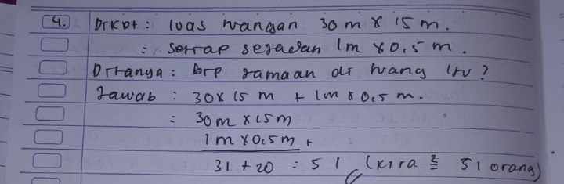
Gambar 1 Jawaban Siswa 1
Dari gambar 1 terlihat bahwa siswa belum dapat menyelesaikan soal literasi tersebut dengan tepat. Jalan yang diberikan pun tidak tahu darimana dan hasil yang diberikan siswa juga salah. Hal ini dapat juga diartikan bahwa siswa masih belum memahami soal literasi baik pengerjaan maupun dalam hal pemahaman.

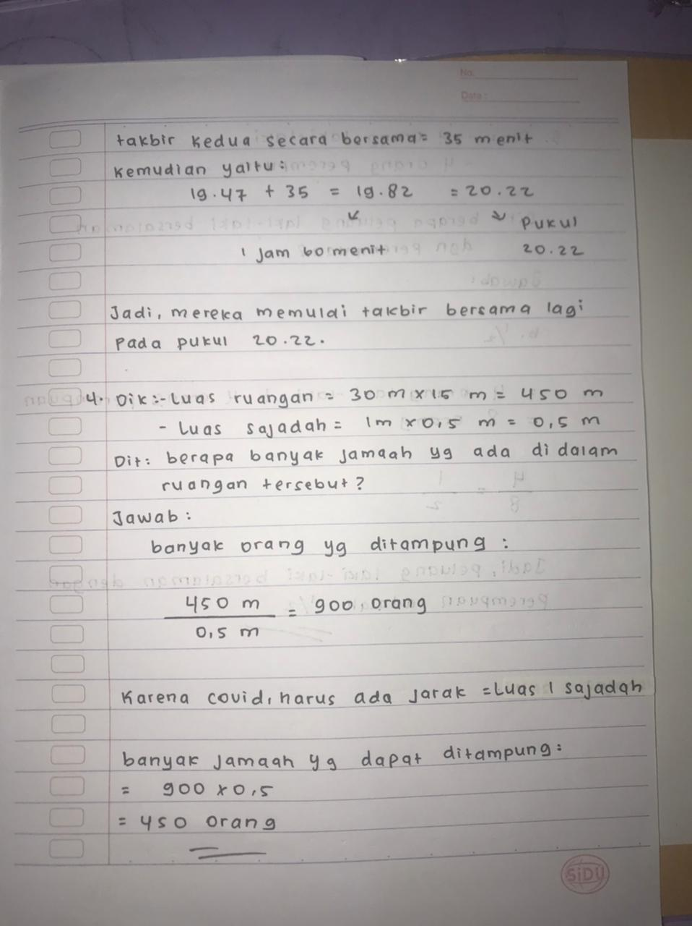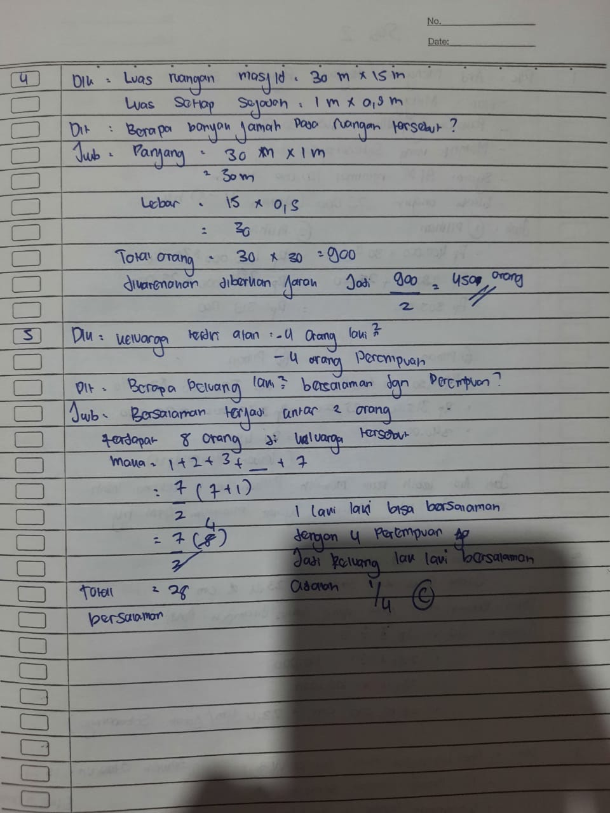
Gambar 2 Jawaban Siswa 2 Gambar 3 Jawaban Siswa 3
Dari gambar 2 dan gambar 3 terlihat bahwa siswa sudah mengerti maksud soal. Jawaban yang diberikan pun tetrurut dan runtut dari awal hingga akhir. Bahkan hasil yang diberikan pun sesuai dengan apa yang peneliti harapkan.
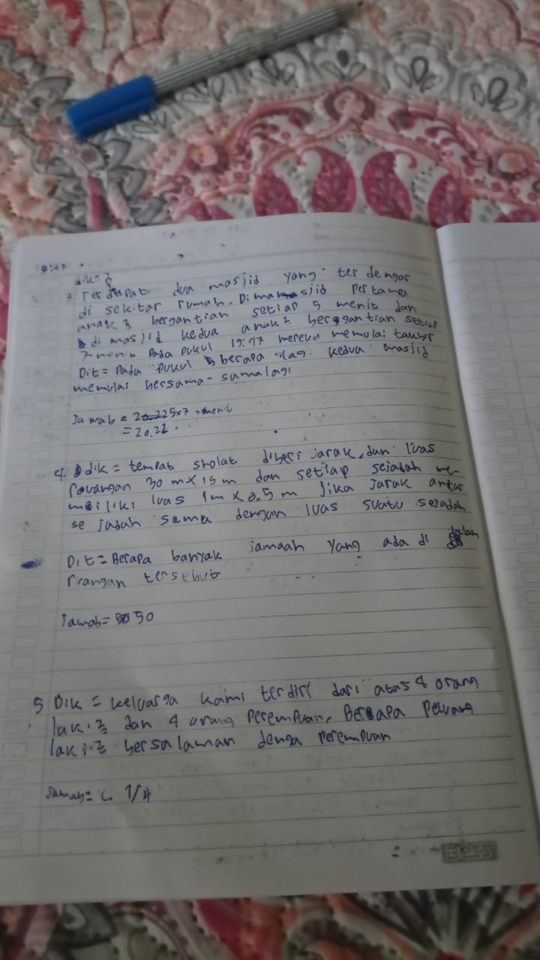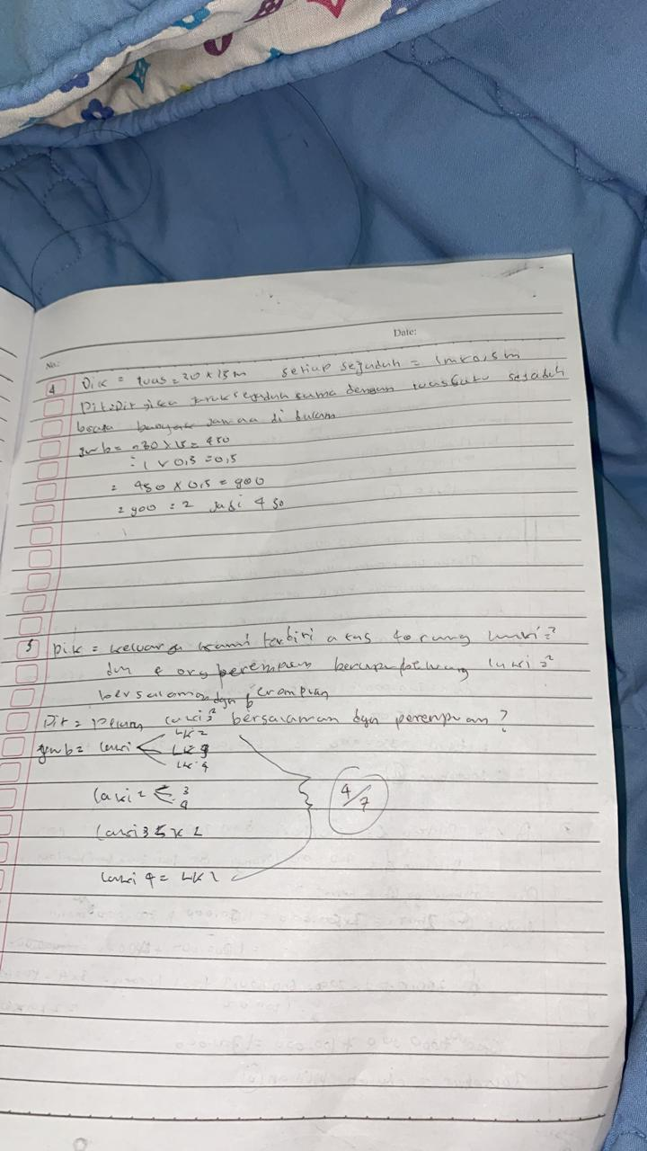
Gambar 4 Jawaban Siswa 4 Gambar 5 Jawaban Siswa 5
Pada gambar 4 terlihat bahwa siswa dapat dikatakan tidak mengerjakannya sama sekali. Siswa hanya mengerjakan soal tersebut sampai ke taham diketahui dan ditanya. Di bagian penyelesaian siswa hanya memberikan angka tanpa ada jalan bahkan kata kata penjelas lainnya.
Pada gambar 5 terlihat dari hasil pengerjaan siswa, dapat dikatakan siswa dapat mengerjakan soal tersebut. Bedanya pada gambar 2 dan gambar 3 dimana siswa menjelaskan dengan sangat tertata. Di gambar 5 siswa tidak menjelaskan apa saja yang dikerjakan. Hanya berupa angka dari awal sampai akhir.
Berdasarkan hasil dari beberapa siswa pada gambar tersebut dapat diketahui bahwa beberapa kesalahan siswa diantaranya yaitu tidak dapat menuliskan secara langsung mengenai cara pengerjaan dan step runtut, bahkan terdapat siswa yang tidak mengerjakannya sama sekali. Siswa-siswa tersebut hanya membandingkan berdasarkan kondisi yang diketahui dari soal tersebut. Dari hasil tersebut disimpulkan bahwa siswa masih belum mengerti menganalisis soal literasi dan hal lainnya siswa belum mengerti materi luas bangun persegi panjang.

- Simpulan← 12pt, Times new roman bold
Penelitian ini menghasilkan soal literasi tipe PISA shape and space dengan menggunakan konteks lebaran di masa Covid-19 yang valid dan praktis. Soal tersebut dikatakan valid berdasarkan FGD, expert review serta uji coba one to one. Sedangkan untuk melihat praktis tidaknya soal tersebut dapat dilihat dari hasil small group yang telah dilakukan terhadap 12 orang siswa. Berdasarkan hasil yang didapat dari 12 siswa tersebut, soal tersebut termasuk ke dalam tipe soal yang praktis karena dapat diselesaikan dengan mudah oleh siswa serta dapat diinterpretasikan dengan baik dengan adanya berbagai macam respon siswa dalam mejawab serta disesuaikan dengan tingkat kesulitan siswa kelas VIII.
Setelah dilakukan penelitian ini dengan didapatnya soal yang valid dan praktis, diharapkan untuk peneliti selanjutnya dapat dilanjutkan dengan menelaah efek potensial dari soal yang telah dikembangkan dari kemampuan tersebut. Selain itu, peneliti juga mengharapkan adanya penelitian lain mengenai soal PISA dengan konten dan konteks lainnya yang jauh lebih beragam.

Daftar Pustaka← 12pt, Times new roman bold

Afriyanti, I., Wardono, W., & Kartono, K. (2018, February). Pengembangan Literasi Matematika Mengacu PISA Melalui Pembelajaran Abad Ke-21 Berbasis Teknologi. In PRISMA, Prosiding Seminar Nasional Matematika (Vol. 1, pp. 608-617).
Dewi, R., Putri, R. I. I., & Hartono, Y. (2018). Pengembangan Multimedia Interaktif Berbasis PMRI Materi Jajargenjang. Jurnal Matematika Kreatif-Inovatif, 9(1), 78-83.
Hamruni. 2012. Strategi Pembelajaran.Yogyakarta: Insan Madani.
Handoyono, Nurcholish Arifin. 2016. Pengaruh Inquiry Learning dan Problem-Based Learning terhadap Hasil Belajar PKKR Ditinjau dari Motivasi Belajar. Jurnal Pendidikan Vokasi Volume 6, No 1, Hal. 31-42. Tersedia Pada: http://journal.uny.ac.id/index.php/jpv.
Hartono, Yusuf. 2007. Pendekatan matematika Realistik. In: Pembelajaran Matematika Sekolah dasar. Seamolec.
Hidayati Suhada. 2017. Model Pembelajaran Inquiry dan Kemampuan Berpikir Kritis terhadap Keterampilan Proses Sains Siswa Kelas V Pada Mata Pelajaran IPA. Jurnal Pendidikan Dasar Volume 8, Edisi 2 Hal. 13-24. Tersedia Pada: http://doi.org/10.21009/JPD.
Idris, I., & Silalahi, D. K. (2016). Penerapan pendekatan Pendidikan Matematika Realistik Indonesia (PMRI) untuk meningkatkan kemampuan penyelesaian soal cerita pada kelas VII A SMP UTY. EduMatSains: Jurnal Pendidikan, Matematika dan Sains, 1(1), 73-82.
Jannah, R. D., Putri, R. I. I., & Zulkardi. (2019). Soft Tennis and Volleyball Contexts in Asian Games For PISA-Like Mathematics Problems. Journal on Mathematics Education, 10(1), 157-170.
Kemenkes. (2020). Pendoman Kesiapan Menghadapi Infeksi Novel Coronavirus (2019-nCov). Jakarta: Direktorat Pencegahan dan Pengendalian Penyakit.
Mahdiansyah, & Rahmawati. (2014). Literasi Matematika Siswa Pendidikan Menengah: Analisis Menggunakan Desain Tes Internasional dengan Konteks Indonesia. Jurnal Pendidikan Dan Kebudayaan, 20(4), 452–469. https://doi.org/10.24832/jpnk.v20i4.158
Masjaya, & Wardono. (2018). Pentingnya Kemampuan Literasi Matematika untuk Menumbuhkan Kemampuan Koneksi Matematika dalam Meningatkan SDM. PRISMA, Prosiding Seminar Nasional Matematika, 1, 568–574.
Misdalina, M., Zulkardi, Z., & Purwoko, P. (2009). Pengembangan Materi Integral untuk Sekolah Menengah Atas (SMA) Menggunakan Pendekatan Pendidikan Matematika Realistik Indonesia (PMRI) di Palembang. Jurnal Pendidikan Matematika, 3(1), 61-74.
NCTM, Curriculum and evaluation standards for school mathematics, Reston: NCTM, 1989.
Nusantara, D. S., & Putri, R. I. I. (2021, January). Designing PISA-like task on uncertainty and data using Covid-19 context. In Journal of Physics: Conference Series (Vol. 1722, No. 1, p. 012102). IOP Publishing.
OECD, PISA 2012 Results: What Students Know and Can Do – Student Performance in Mathematics, Reading and Science (Volume I, Revised edition, February 2014), Paris: OECD Publishing, 2014.
OECD. (2018). PISA 2021 Mathematics Framework (draft). Diakses dari, https://pisa2021-maths.oecd.org/files/PISA%202021%20Mathematics%20Framework%20Draft.pdf.
Ojose, B. (2011). Mathematics literacy: Are we able to put the mathematics we learn into everyday use. Journal of Mathematics Education, 4(1), 89-100.
Pillai, S. P. M., Galloway, G., & Adu, E. O. (2017). Comparative Studies of Mathematical Literacy / Education : A Literature Review. International Journal of Educational Sciences, 16(1–3), 67–72. https://doi.org/10.1080/09751122.2017.1311625
Prihartini, N., Sari, P., & Hadi, I. (2020). Design Research : Mengembangkan Pembelajaran Konsep Peluang Dengan Pendekatan Pendidikan Matematika Realistik Indonesia Pada Siswa Kelas IX Di SMPN 220 Jakarta. 4(8), 1–8.
Putri, R. I. I., Alwi, Z., Nusantara, D. S., Ambarita, S. M., Maharani, Y., & Puspitasari, L. (2020). How students work with pisa-like mathematical tasks using covid-19 context. Journal on Mathematics Education, 11(3).
Putri, R.I.I., Dolk, M., & Zulkardi. (2015). Professional development of PMRI teachers for introducing social norms. Journal on Mathematics Education, 6(1), 11-19. https://doi.org/10.22342/jme.6.1.1900.11-19.
Sanjaya, Wina.2007.Strategi Pembelajaran Berorientasi Standar proses Pendidikan.Jakarta:Kencana
Saputri, N. W., Turidho, A., Zulkardi, Z., Darmawijoyo, D., & Somakim, S. Desain Soal Pisa Konten Uncertainty And Data Konteks Penyebaran Covid-19. EDU-MAT: Jurnal Pendidikan Matematika, 8(2).
Sari, R. H. N. (2015, November). Literasi matematika: Apa, mengapa, dan bagaimana. In Seminar Nasional matematika dan pendidikan matematika UNY (Vol. 8). Yogyakarta: Universitas Negeri Yogyakarta.
Sugiyono. 2012. Metode Penelitian Kuantitatif Kualitatif dan R&B. Bandung: Alfabeta.
Widianti, W., & Hidayati, N. (2021). Analisis Kemampuan Literasi Matematis Siswa Smp Pada Materi Segitiga Dan Segiempat. JPMI (Jurnal Pembelajaran Matematika Inovatif), 4(1), 27-38.
Wulandari, E., & Azka, R. (2018). Menyambut Pisa 2018: Pengembangan Literasi Matematika Untuk Mendukung Kecakapan Abad 21. De Fermat : Jurnal Pendidikan Matematika, 1, 31–38. https://doi.org/10.36277/defermat.v1i1.14
Zulkardi. (2002). Developing A Learning Enviroment on Realistics Mathematics Education for Indonesian Student Teacher. Enschede: University of Twente.

